Формирование тонких движений пальцев рук у обучающихся с нарушениями речи

Известно, что у некоторых обучающихся с расстройствами речи наблюдается в разной степени выраженная общая моторная недостаточность, а также отклонения в развитии тонких движений пальцев рук. В связи с этим в системе работы по их обучению и воспитаю в образовательном учреждении предусматриваются коррекционно-развивающие мероприятия в данном направлении. В литературе описаны отдельные приёмы работы по развитию моторики у обучающихся с задержкой речевого развития (Н.С. Жукова, Е.М. Мастюкова, Т.Б. Филичева), при моторной алалии (Н.И. Кузьмина, В.И. Рождественская). Имеются и более полные рекомендации по формированию двигательных навыков и дифференцированных движений пальцев рук у детей с церебральным параличом (М.В. Ипполитова, Р.Д. Бабенкова, Е.М. Мастюкова). Для развития общей моторики детей с нарушениями речи широко используются музыкально-ритмические занятия.
Специальными исследованиями установлено, что уровень развития речи детей находится в прямой зависимости от степени сформированности тонких движений пальцев рук (М.М. Кольцова). Если развитие движений пальцев соответствует возрасту, то и речевое развитие находится в пределах нормы, если же развитие движений пальцев отстаёт, то задерживается и речевое развитие, хотя общая моторика при этом может быть нормальной и даже выше нормы.
Очень важно учитывать благотворное влияние движений пальцев на развитие речи и других психических процессов в логопедической работе. Целенаправленная работа по совершенствованию движений пальцев полезна и для подготовки руки к письму. Особенно велика её роль для обучающихся с речевыми проблемами.
Работу по развитию мелкой моторики у детей с нарушениями речи желательно проводить систематически, уделяя ей по 3-5 минут ежедневно. С этой целью могут быть использованы разнообразные игры и упражнения.
Игры и упражнения, направленные на формирование тонких движений пальцев рук, способствующие вместе с тем повышению внимания и работоспособности обучающихся, снятия напряжения в мышцах кисти и пальцев рук целесообразно включать в занятия логопеда и учителя начальных классов. Педагог в классе может проводить эти упражнения как физминутку на уроке. Для этого им могут быть успешно использованы игры с пальчиками, сопровождаемые чтением народных стихов-потешек. Эти игры создают благоприятный эмоциональный фон, обеспечивают хорошую тренировку пальцев, способствуют развитию умения слушать и понимать содержание потешек, учат улавливать ритм речи. Народные потешки являются прекрасным материалом для обучения разговорной речи, так как большинство из них построено на диалогах.
«Пальчик-мальчик»

Перед началом игры логопед, показывает детям свои пальцы, говорит: «Это большой палец, это поменьше, а это – мизинчик, он самый маленький. Все пальцы живут рядом, как братья». Далее он предлагает детям показать свои пальцы – сначала все, затем большой и мизинец, после чего читает ритмично потешку, выделяя интонационно вопрос и ответ и сопровождая чтение игровыми движениями.

- Пальчик-мальчик, где ты был?
С этим братцем –
В лес ходил.

С этим братцем –
Щи варил.
С этим братцем-
Кашу ел.
С этим братцем –
Песни пел!
Логопед показывает большой
палец правой руки и говорит, как бы
обращаясь к нему.
Прикасаясь кончиком большого пальца поочередно к кончикам всех остальных пальцев, начиная с указательного.

Дети слушают потешку и воспроизводят движения. При повторном проведении игры логопед побуждает их к договариванию слов потешки, называнию действий пальчиков. С этой целью после слов «с этим братцем» логопед делает паузу, а дети заканчивают фразу: «в лес ходил», «щи варил», «кашу ел», «песни пел».
«Сидит белка…»

Сидит белка
На тележке,
Продаёт она орешки:
Лисичке-сестричке,
Воробью, синичке,
Мишке толстопятому,
Заиньке усатому

Логопед читает текст,
дети слушают.

Логопед и дети при помощи
левой руки загибают по
очереди пальцы правой руки,
начиная с большого пальца.

При проведении игр с пальчиками с использованием произведений народного творчества необходимо учитывать речевые возможности детей. В связи с этим при первом знакомстве с игрой логопед или педагог читает текст стихотворения полностью сама, дети слушают и выполняют соответствующие движения пальцами. Если в тексте встречаются слова и выражения, понимание которых может представить определённую трудность для детей с нарушениями речи, логопед разъясняет в доступной форме их значение.
Наряду с описанными играми для тренировки тонких движений пальцев рук могут быть использованы разнообразные упражнения без речевого сопровождения:

«Пальчики здороваются»
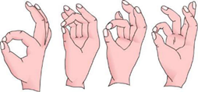
- Кончик большого пальца правой руки поочередно касается кончиков указательного, среднего, безымянного пальцев и мизинца. То же упражнение выполняется пальцами левой руки.
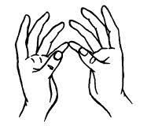
- Те же движения производить одновременно пальцами правой и левой руки.
- Пальцы правой руки дотрагиваются до пальцев левой руки – по очереди «здороваются»: сначала большой с большим, затем указательный с указательным и т.д.
- Пальцы правой руки все одновременно «Здороваются» с пальцами левой руки.
«Оса»
- Выпрямить указательный палец правой руки и вращать им.
- Те же движения пргоизводить указательным пальцем левой руки.
- Те же движения производить одновременно указательными пальцами обеих рук.
«Человечек»
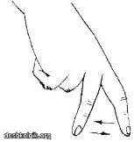
- Указательный и средний пальцы правой руки «бегают» по столу.
- Те же движения производить пальцами левой руки.
- Те же движения производить одновременно пальцами обеих рук («дети бегут на перегонки»).

«Коза»
- Вытянуть указательный палец и мизинец правой руки.
- То же упражнение выполнить пальцами левой руки.
- То же упражнение выполнять одновременно пальцами обеих рук («козлята»).
«Зайчик»
- Вытянуть вверх указательный и средний пальцы правой руки, а кончики безымянного пальца и мизинца соединить с кончиком большого пальца.
- То же упражнение выполнить пальцами левой руки.
- То же упражнение выполнить одновременно пальцами обеих рук («зайцы»).
«Очки»
Образовать два кружка из большого и указательного пальцев обеих рук, соединить их.

«Деревья»
- Поднять обе руки ладонями к себе, широко расставить пальцы.

- Поочередно сгибатьо пальцы правой руки, начиная с мизинца.
- Выполнить то же упражнение, только сгибатьо пальцы наяиная с болшьшого.
- Выполнять два предудущих упражнения пальцами левой руки.
«Флажок»
Все пальцы кроме большого, соединить вместе, большой палец вытянуть вверх

«Стол»
Правую руку согнуть в кулак, на неё сверху положить горизонтально левую руку.

«Стул», «Кресло»
Правую руку согнуть в кулак, а левую прислонить к ней вертикально

«Птичка пьёт водичку»
Левая рукав том же положении, указателшьный палец правой руки всатавить в отверстие сверху.

«Миска», «Гнездо»
Пальцы обеих рук слегка согнуть и приложить друг к другу.

«Птичье гнездо с яйцами»
Обе руки в том же положении, что и в предыдущем упражнении, но большие пальцыопустить внутрь.
«Ворота», «Дверь»
Держа пальца вверх, соединить кончикисреднегог и безымянного пальцев обеих рук, большие пальцы поднять вверх или вытянуть горизонтально внутрь.
«Крыша», «Башня», «Дом»
- Соединить под углом кончики пальцев правой и левой рук.
- Руки в том же пошложении, что и в предыдущем упражнении, только указательные пальцы распошложить в горинтольном положении перед «крышей» («магазин»).
- Пальцы в том же полшожении, что и в предыдущих двух упражнениях, только большиепальцы находятся по обеим сторонам «прилавка» (егоизображают указательные пальцы,Ж расположенные горизонтально) и «разговаривают»друг с другом, как продавец и покупатель.
«Чаша», «Цветок»
Руки в вертикальном положении, прижать ладони обеих рук друг к другу, затем слегка раздвинуть их, округлив пальцы.
«Корни растения»
Прижать руки тыльной стороной друг к другу, опустить пальцы вниз.
«Улитка»
- Положить правую руку на стол, поднять указательный и средний пальцы, расставить их.
- Правая рука как в предыдущем упражнении, левую руку положить сверху
Описанные выше игры и упражнения обеспечивают хорошую тренировку пальцев, способствуют выработке изолированных движений, развитию точности движений пальцев.
Учитывая благотворное влияние движений пальцев на развитие речи и других психических процессов в системе коррекционно-развивающей работе с обучающимися, имеющими нарушения речи, необходимо шире использовать разнообразные игры и упражнения, направленные на формирование тонких движений пальцев рук.

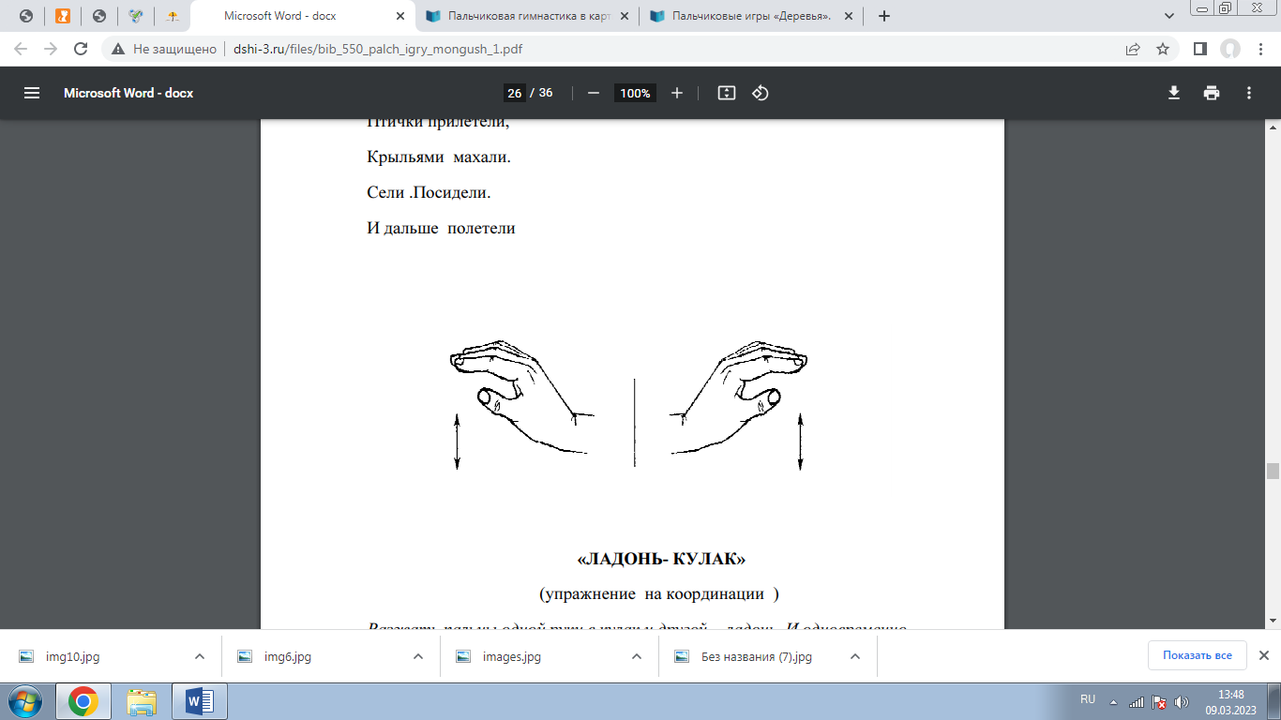

2.В.Коноваленко. Артикуляционная и пальчиковая гимнастика./Москва.:Гном-Пресс,2000 ; 3.Г.А.Любина,О.В.Желонкина. Рука развивает мозг // Дошкольное воспитание №1 2004 г;
4.Е.А Нефедова.О.В.Узорова .Пальчиковая гимнастика//;

